O AVTORJIH

Na spletu poišči podatke o avtorjih in izpolni literarno izkaznico.
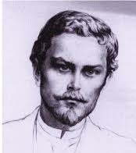
Ime in priimek: _____________________________________________
Leto in kraj rojstva: _________________________________________
Leto in kraj smrti: __________________________________________
Obdobje, v katerem je ustvarjal: ______________________________
Književna dela: ____________________________________________________________________________________________________________________________________________________________________
Zanimivosti o avtorju:
____________________________________________________________________________________________________________________________________________________________________

Ime in priimek: _____________________________________________
Leto in kraj rojstva: _________________________________________
Leto in kraj smrti: __________________________________________
Obdobje, v katerem je ustvarjal: ______________________________
Književna dela: ______________________________________________________________________________________________________________________________________________________________________
Zanimivosti o avtorju:
______________________________________________________________________________________________________________________________________________________________________

